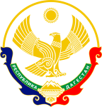

**Республика Дагестан**

**Министерство образования и науки республики Дагестан**

**Буйнакское районное управление образования**

**МКОУ «Акайталинская СОШ»**

**368200 РД, Буйнакский район сел. Акайтала ул. Центральная, тел. 89288734195**

**Отчёт**

**по мероприятиям, посвященным Дню воинской славы – день разгрома**

**советскими войсками немецко-фашистских войск в битве за Кавказ**

**МКОУ «Акайталинская СОШ»**

**2020-2021 учебный год**

|  |  |  |  |  |
| --- | --- | --- | --- | --- |
| **Наименование мероприятия** | **Приняли участие** | | | |
| **Количество ОО** | **Количество педагогов** | **Количество учащихся** | **Приглашенные лица** |
| Уроки мужества «Битва за Кавказ» | 1 | 8 | 118 | Глава МО «село Акайтала» Абасов Абуязид Шамсудинович |
| Историческая игра «Битва за Кавказ. Голубая линия» | 1 | 2 | 17 |  |
| Тематическая выставка «Вспоминая героев Отечества» | 1 | 6 | 57 |  |

1. 6 октября 2020 года в МКОУ «Акайталинская СОШ» заместителем по ВР Абакаровой И. Д. и классными руководителя были проведены Уроки мужества «Битва за Кавказ» в 1-10 классах (118 уч.).

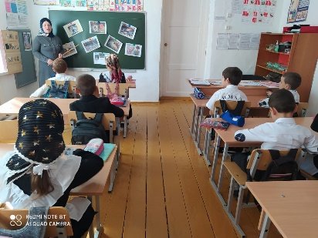 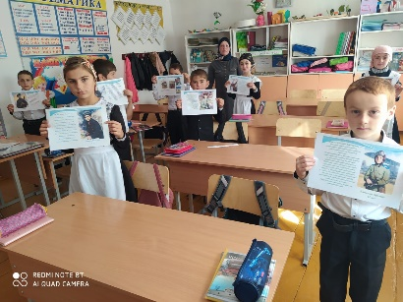 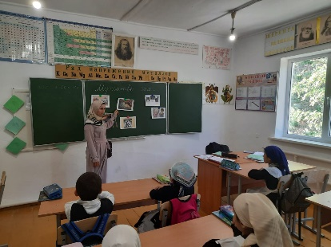 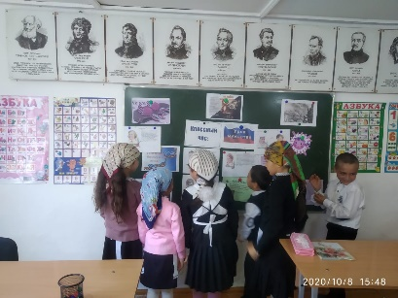 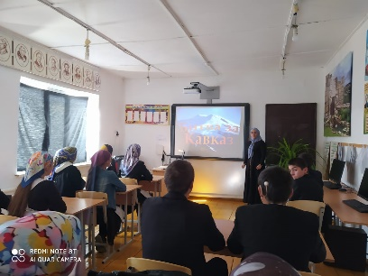

1. 7 октября 2020 года в МКОУ «Акайталинская СОШ» учитель истории Залимханов З. А. провел историческую игру «Битва за Кавказ. Голубая линия» между учащимися 8-10 классов (17 уч.).

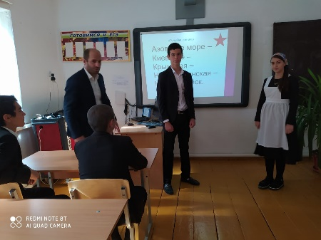 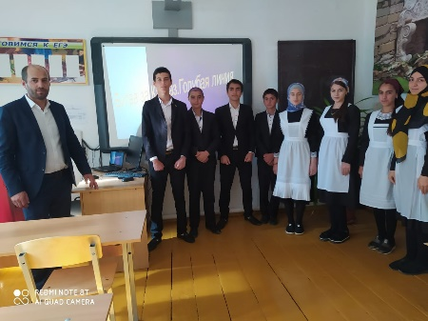

1. 8 октября 2020 года в МКОУ «Акайталинская СОШ» педагог-библиотекарь Абакарова И. Д. организовала тематическую выставку «Вспоминая Героев Отечества» для учащихся 5-10 классов (57 уч.).

